Министерство науки и высшего образования Российской Федерации
Муромский институт
федерального государственного бюджетного образовательного учреждения
высшего образования
«Владимирский государственный университет
имени Александра Григорьевича и Николая Григорьевича Столетовых»
(МИВлГУ)

Факультет ИТР
Кафедра ИС

ЛАБОРАТОРНАЯ
РАБОТА №3

по М и С ЦОИ
Тема Скелетизация объектов на изображениях

Руководитель
Андрианов Д. Е.
(фамилия, инициалы)

(подпись) (дата)

Студент ИСм-121
(группа)
Минеев Р. Р.
(фамилия, инициалы)

(подпись) (дата)

Муром 2022

Лабораторная работа №3.
Тема: Скелетизация объектов на изображениях.
Цель работы: изучение и освоение алгоритма получения одноточечных линейчатых структур бинарных изображений различной формы.
Исходное изображение нужно сделать от варианта. Было создано чёрно-белое изображение, содержащее фигуры из варианта.
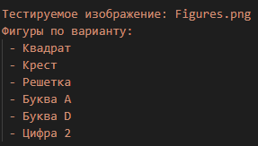
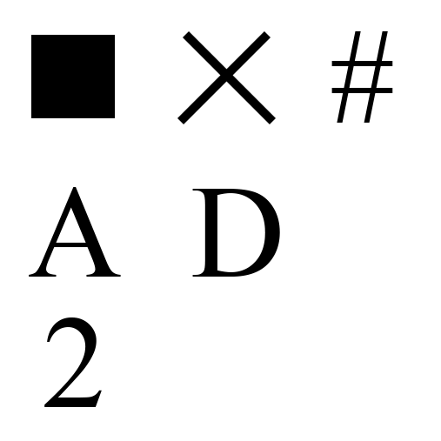
Рисунок 1 – Исходное изображение для обработки

После загрузки изображения его нужно привести в вид, приемлемый для алгоритма. Все пиксели фона будут равны 0, а объекты 1.
Далее была написана функция, которая проверяет каждый пиксель на соотвествие окну проверки (на данном моменте решается оставлять ли пиксель, либо делать его «фоном»).
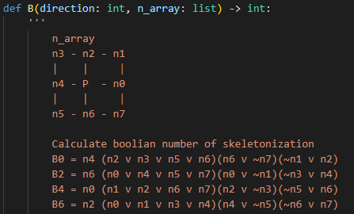
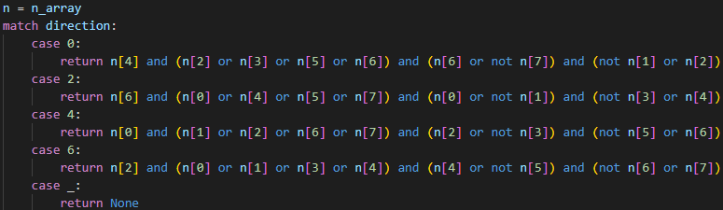
Рисунок 2 – Реализация метода проверки соответствия
Следующим моментом была проверка контуров получившихся объектов и их «утоньшение» оставляя только равноудалённые точки от границ контуров.
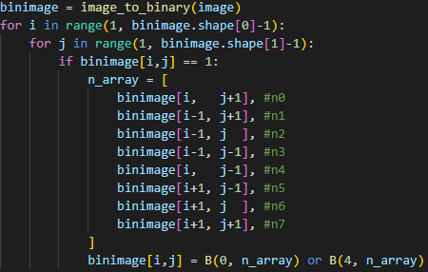
Последнее, что нужно сделать это отобразить на изображении получившиеся контуры-скелеты.
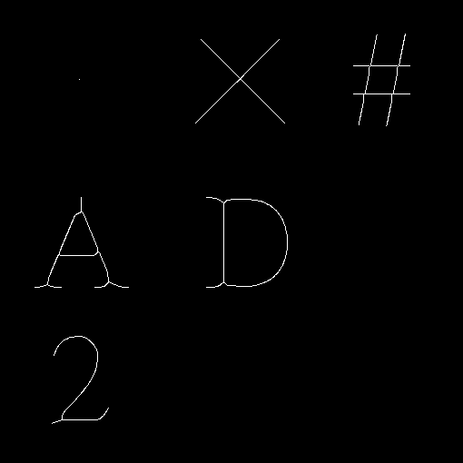
Вывод: В данной лабораторной работе были получены навыки реализации алгоритма скелетизации объектов на изображении.

